**Есецкий Василий**

**Владимирович**

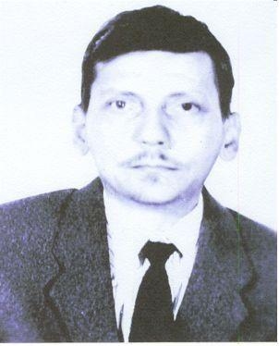

Реферат подготовила:

Новосельцева Екатерина.

**Введение**

В нашем поселке много талантливых художников, таких как Койнов, Ухин, Есецкий. Их творчество радует глаз и трогает душу, а это, поверьте, стоит многого. Но сегодня я хочу рассказать о художнике, чьё стремление к лучшему достойно уважения. Это Есецкий Василий Владимирович. Его картины – это отражение собственной души, в которой много светлого, доброго, всего того, что не может и не оставит безучастным каждого из нас.

Мы часто рассуждаем о культурном наследии Кубани, говоря, что оно иссякает, что всё меньше проявляется заинтересованность у молодежи. Самое время исправить это. Ведь для развития искусства от зрителя требуется всего лишь внимание. Именно оно заставляет творить и создавать. Пусть не всегда сопровождаемая одобрением, но оно должно присутствовать. Безразличие – это худшее из зол для художника.

Своим докладом я хочу привлечь и заинтересовать людей, каждый из которых может вынести из творчества Есецкого Василия Владимировича что-то милое сердцу или просто близкое по духу. Возможно, взглянув на картину, кто-то вспомнит момент из своей жизни или же узнает себя и сердце его обязательно наполнится теплым чувствами. Ведь именно на такую реакцию нацелено искусство Василия Владимировича.

Василий Есецкий в Ахтырском родился,

И в школе он пятой когда-то учился.

Там в детстве на уроках рисования

И прорастал его талант и дарование.

Яркий мир тогда открыл он для себя

Людей и природу всем сердцем любя.

В рисунках его оживали кубанские наши просторы

Сады и поля, леса, реки и горы.

Не думал Василий в том детстве далёком,

Что будет когда-то ему одиноко.

А детства забава – всё рисовать

Поможет хлеб насущный ему добывать.

… Восемь классов школы позади.

Сколько планов новых впереди!

Машинистом-трактористом стать Василь решил

И в нашем ПТУ учиться сразу поступил.

Учился он усердно и с желанием

И в скоре получил диплом об окончании.

Военкомат направил сразу же его ещё учиться,

Решив, что из него водитель БТР должен получиться.

Всё так и вышло. А потом

В далёком семьдесят седьмом

Повестка в армию пришла

И в путь-дорогу позвала.

… Станция Даурия – красивое название!

Отлынивать от Армии он не имел желания.

В то время, и мы это знаем,

Проблемы были в отношениях с Китаем.

На той границе, чтоб служить,

Солдатом надо было крепким быть.

И верилось, что Армия поможет возмужать,

Да и характер свой хотел Василий испытать.

Но что пришлось там пережить

Вовек солдату не забыть

Ещё тогда Василь не знал,

Что он здоровье сильно подорвал…

Когда Василий демобилизовался,

Вернуться к мирной жизни сразу постарался.

Работать мастером в своё училище пошел.

Ему казалось, он себя среди ребят нашел.

В то время Стадник был его курсантом.

Не выделялся он тогда особенном талантом.

Он только постигал азы профессии дальнейшей,

Чтобы стать мастером потом сильнейшим.

… Шли годы, хуже со здоровьем стало

В борьбе с болезнью время пролетало.

И где-то, лет примерно через пять,

Вернулось вдруг желанье – вновь рисовать.

Так его первая работа появилась:

Икона Святой Девы в копии его появилась,

И увлечение стало делом для Василия.

Его художником в училище и пригласили.

Ни дня не жил он без проблем, забот,

Но свет увидели все 70 его работ!

Его картины – это жизни отраженье

В них часть души его и помыслов движеньем.

В них всё пронизано и светом, и добром:

Мечты, фантазии, воспоминанья о былом…

Они прекрасны, потому что сердце их писало,

А сердце у художника Есецкого, так много испытало.

Абинск, Ахтырский, Краснодар

Увидели его талант и божий дар.

Там выставки работ его произошли

И очень многим людям радость принесли.

Награды были и людей признанье,

А в Краснодаре получил лауреата звание

За мужество и трудолюбие,

За силу воли, оптимизм и жизнелюбие!

Л. Ф. Сагалаева

Сам художник родился и вырос в посёлке Ахтырском. Тогда, 14 января 1958 года, когда он появился на свет, никто не мог и подумать, что жизнь будет связана с искусством. Не подозревали об этом и в его юности.

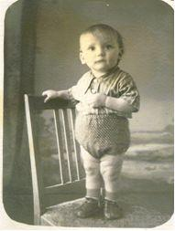

Живя напротив КЮТа, он ходил в секцию «Художественное конструирование». Там впервые проявился его талант. Развивая свои способности, он успешно учился выпиливанию, выжиганию и резьбе по дереву. Его работы не редко выставлялись в городском доме культуры. Так было положено начало в его судьбе художника.

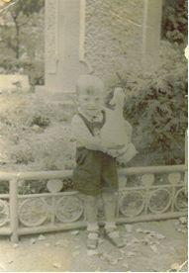

Учился Василий Владимирович в посёлковой средней школе №5. Там на уроках рисования, незамеченный учителем, он любил изображать кубанские просторы: леса, горы, реки…

Как и многие, он делал стенгазеты. Как признается сам В. В. Есецкий, он любил смотреть на работы старших учеников, восхищаясь, он завидовал, старался на них походить. Это подстёгивало и в каком-то смысле помогало, с каждым годом он рисовал всё лучше и лучше. Однажды, учась уже в 5 классе, он решил поучаствовать в школьном конкурсе, посвященному праздникам, нарисовав портрет Ленина, он занял призовое место. Не веря своему счастью, он удивлялся, ведь никогда раньше он не рисовал портретов, а тут вдруг такой успех. Эта победа направила его юное творчество в другом русле.

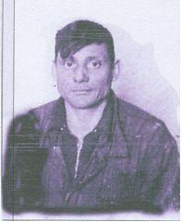

Отец Есецкого В.В.

Отец Есецкого В.В.

Дома он часто и много рисовал. Особенно ему нравилось чертить замки. Единственной проблемой было найти большой лист бумаги, но с этим он справлялся. Мальчик брал карты мира или России и рисовал на обороте. Картин своих он не показывал учителям, о их существовании знали только родные и друзья. Мать и отец особого интереса не проявляли, впрочем, как и младший брат, но друзья ими просто восхищались.

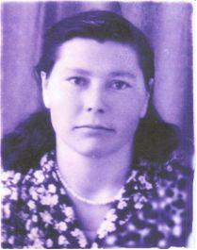

Приходя после просмотра в дикий восторг они просили подарить что-нибудь. Мальчик конечно же не мог отказать. В художественную школу он не ходил, их просто поблизости не было, до всего доходил методом проб и ошибок. Сам учился подготавливать холст к работе, сам пробовал рисовать акварелью, гуашью. Конечно он мог обратиться за помощью к школьному учителю ИЗО, видимо, природная скромность ему помешала. Так прошли школьные годы.

Мать Есецкого В.В.

Окончив восемь классов, В. В. Есецкий поступил в училище на профессию тракториста. Он не собирался связывать свою жизнь с искусством, но и там он им занимался. Был зачислен в редколлегию, а там уж некогда было рассуждать, дел было по горло.

Множество выставок художников, парады, стенгазеты и просто объявления – многое ждало его и требовало не просто бездушной мазни, а размеренности и обязательно оригинальности. Школьная работа и учёба отнимали много сил и времени, но даже те немногие свободные минуты проводил за рисованием. Тогда он впервые попробовал писать маслеными красками. Не зная об этой технике абсолютно ничего, молодой Есецкий перепортил много материала, но, как позднее оказалось, недаром. Венцом его трудов была картина, на которой была изображена демонстрация. Шли девушки и юноши с транспарантами и различными лозунгами. Всё было живо и динамично, казалось, они сейчас сойдут с холста и шумной толпой пройдут мимо.

Уже позднее, через год, когда Есецкий служил в армии, ему пришло письмо от брата. Тот писал, что картина с демонстрацией очень понравилась одному человеку, и он хотел её бы купить. Сам Витя не решился, ведь она ему не принадлежала и было бы просто некрасиво распоряжаться вещью за спиной у её хозяина. Эта осторожность не была оправдана. Василий не видел в том произведении особой ценности, ему было даже приятно, что его картину настолько оценили, что даже решили приобрести, причём за очень неплохие деньги. Тем более для семьи Василия времена были не совсем благополучные и молодой солдат был очень рад помочь им.

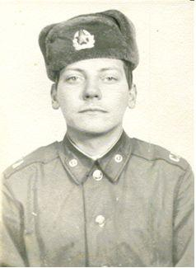

В армии Есецкий был назначен водителем БТР. Перед этим в военкомате направили Василия на обучение. Со службой справлялся хорошо.

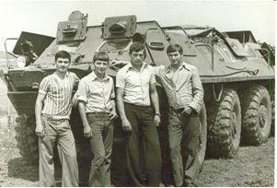

Однажды, когда Василий Владимирович был в карауле, выдался на редкость морозный вечер. Солдат весь продрог и лишь мечтал о горячей кружке чая, да уютной тёплой комнате. Перепрыгивая с ноги на ногу, он пытался согреться и тут услышал голос. Говорил командир с солдатами его роты, он спрашивал не умеет ли кто-нибудь рисовать. Нужно было оформить ленинскую комнату. Есецкий, воспользовавшись удобным случаем, вызвался добровольцем. Как говорил Есецкий позднее, если бы не жуткий холод, он бы и не сказал, что рисует. Не выставляя никогда свой талант напоказ, он не поступил бы так и сейчас.

На следующий день он и ещё несколько человек уже приступили к работе. Нужно было нарисовать ни один портрет великого вождя, придумать и составить экспозицию, да и просто покрасить стены в определенный цвет. В общем дел было много, а сроки поджимали.

Этой работе Есецкий отдался полностью, что принесло свои плоды. Комната получилась отличная. Начальство было очень довольно.

С тех пор талант Есецкого взяли на заметку. Он стал чаще рисовать, но это редко были картины, всё больше плакаты и объявления. Тогда Василий научился писать паром. Да! Именно научился, раньше он даже не держал его в руках. Наблюдая, как это делал его более опытный товарищ, Василий и отточил своё мастерство.

Но не только у начальства художник был на большом счёту. Друзья частенько просили Василия оформить им альбомчики с фотографиями. Вечерами, когда большинство солдат уже спало, Есецкий и выполнял эти маленькие просьбы. Хотелось спать, но он всё же рисовал, не мог отказать.

Однажды из соседнего района приехали командиры. Осмотрев ту самую ленинскую комнату, они решили забрать все себе. Оказалось, что у них скоро проверка, и что-либо сделать нет времени. Это означало лишь одно: Василию и еще нескольким солдатам предстояло все восстановить, чем они и занялись. Получилось ничем не хуже.

Незаметно для всех служба закончилась. На гражданке Василия ждала семья. Нужно было думать, чем заниматься дальше. Но проблема решилась сама собой: пригласили мастером вождения в то же ПТУ, в котором он сам когда-то учился. Время шло, Есецкий стал замечать проблемы со здоровьем. Выяснилось, что в армии он его подорвал. Нужно было срочно принимать меры. На работе все понимали и давали отпуска по необходимости.

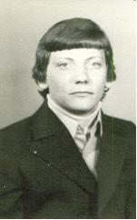

В ПТУ был художник Шиллер. Однажды ему понадобилась помощь, и он пригласил Василия Владимировича. В музее затеяли грандиозное оформление по случаю приезда комиссии. Времени почти не было, и каждый работал за двоих. Транспаранты, плакаты и еще многие дела легли на плечи Есецкого. Тогда он очень сдружился с Шиллером.

Василий Владимирович вновь занялся здоровьем, ездил в Краснодар, писал письма в Москву, но нигде его не могли вылечить окончательно. Дома в Ахтырском, работа стояла, делами никто не занимался – все это начальству не нравилось. Было неудобно. Перед ним стояла проблема: заниматься работой в ущерб себе, или собой в ущерб работе. И так, и так было плохо. Все же В.В.Есецкий приостановил лечение и стал чаще бывать на месте.

В то время в училище директором была Терехова А.Г. С Василием Владимировичем она была в хороших отношениях. Однажды, придя к нему в кабинет, она увидела некоторые из его картин. Терехова была очень удивлена, Есецкий уже довольно долго работал, но никто, в том числе и она, не знал о существовании подобных работ . Собственно, о них не мог никто знать. Есецкий рисовал в нерабочее время. В основном вечером, когда никого уже не было, он приходил к себе в кабинет, включал лампу и писал. Большинство картин, по его мнению, не могли адекватно восприниматься зрителем. Многое было бы безжалостно осуждено. Но Терехова настояла на своем. Вскоре в училище состоялась выставка. Были представлены только работы Есецкого. Успех был очевиден. Приходили из многих школ и абсолютно всем понравилось.

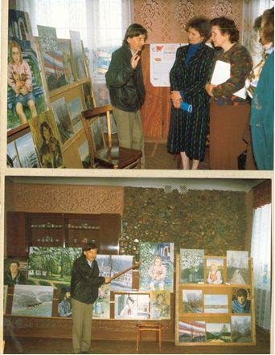

Терехова также предложила Василию Владимировичу место художника в училище. Отказываться было бы глупо, да он этого и не сделал. Новая должность была для него привлекательней. Не нужно было больше скрывать свое искусство, да и распыляться на другую работу. Его мечта стала осуществляться. По крайней мере, был сделан первый шаг.

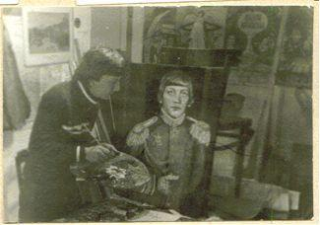

Теперь у Василия Владимировича появилось больше свободного времени. Он стал посещать различные выставки, интересоваться другими художниками: посещал музеи в Краснодаре, Абинске и других

городах, предоставляющих подобную возможность. Видя реакцию на картины других более известных художников, Есецкий стал замечать, что зритель, в большинстве своем, не может оценить искусство по достоинству. За картинами, не несущими за собой никакого смысла, следовали радостные восклицания. Когда же полотна, посвященные глобальным вещам, оставались без должного внимания. Это тяготило душу Есецкого, тем самым побуждая творить.

И он направил свое творчество в сторону просвещения народа. Картины, выходившие из под его кисти, были отрывками из прошлого, навевали светлые воспоминания любому, кто их видел.

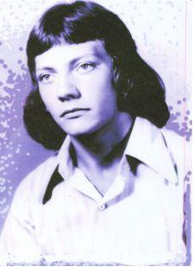

Будучи человеком искусства, Есецкий также интересовался музыкой. Нам он тайно признался, что всегда хотел научиться играть на пианино. В детстве родители не настаивали на посещении школы искусств. Одно за другим, так как-то и не сложилось. Будучи уже учителем в училище, он любил после рабочего дня «поиграть» на пианино, стоящем в актовом зале. Тогда это были всего лишь какие-то неопределенные мелодии. Постепенно у Василия Владимировича стали появляться «самоучители», по которым он изучал ноты и аккорды. Более или менее освоившись, он приобрел синтезатор. Вечерами, подбирая известные мелодии на слух, он довольно скоро стал проявлять большие успехи. Я думаю, здесь уместна народная мудрость: талантливые люди – талантливы во всем. Так, уже став успешным художником, Василий Есецкий сумел выявить еще один талант. Но он не стремился достигать больших высот в этом направлении. Решив оставить игру на синтезаторе в качестве хобби, художник продолжает писать.

После армии первой картиной была «Мадонна». Закончив ее, Есецкий почувствовал новый прилив сил. Однажды, задумавшись, он решил, что было бы крайне обидно, если бы его жизнь не связалась с искусством, если бы он никогда не рисовал.

В Краснодаре Василию Есецкому посвятили выставку, после которой присвоили звание лауреата премии главы администрации Краснодарского края и вручили денежную премию. В жизни художника очень важно подобное внимание. Его наличие оказывает огромную моральную поддержку. Человеку творчества очень важно общественное мнение. А, видя заинтересованность окружающих, Василий Владимирович понял, что его искусство нужно, и не стоит останавливаться на достигнутом. Нужно продолжать, стараться изменять общество к лучшему.

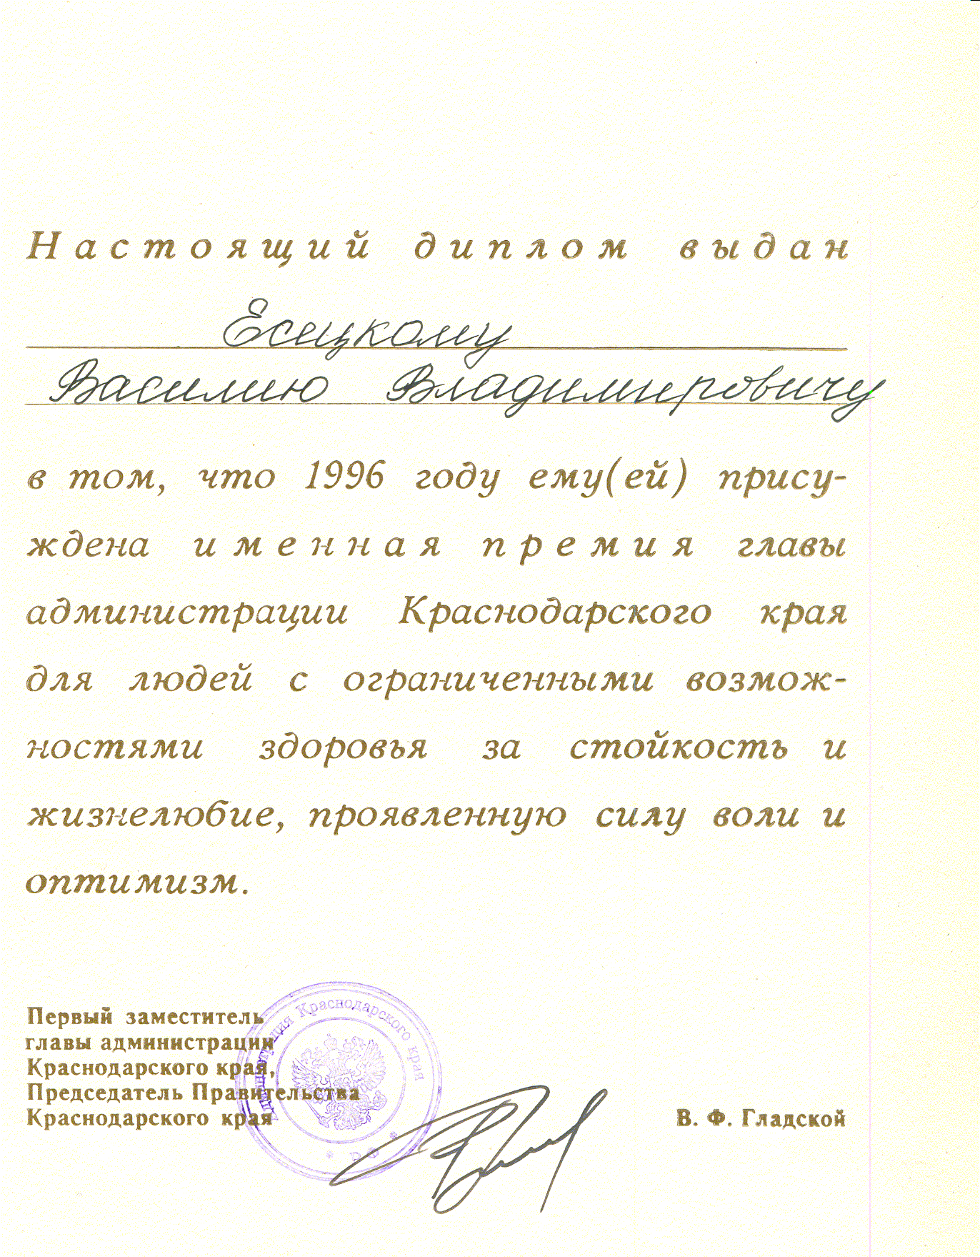

Одним из таких просвещающих полотен и оказалась картина, на которой изображен местный батюшка. История ее создания отнюдь не замысловата. Василий Владимирович увидел батюшку по телевизору и решил написать его портрет. Придя в церковь, он не знал как подойти. Отвлекать не хотелось, да и не получалось. Батюшка был настолько занят, что проходя мимо прихожан, в числе которых и был художник, не слышал его скромных фраз. Так, впустую приходя несколько дней подряд, Василий совсем отчаялся. Пока однажды его не заметили старушки, молившиеся там ежедневно. Они то ему и посоветовали: выбрав удобный момент, подойти и обратиться с титулом. Так Есецкий и поступил. Выслушав, батюшка немного растерялся, но позировать согласился.

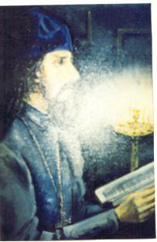

О другой картине «Рыбачок», написанной в 1989г., Василий Владимирович рассказывает, что написал с фотографии, случайно попавшейся в руки. История этой фотографии не менее интересна, чем само полотно. В детстве Василий очень любил фотографироваться. Это было в 7-ом классе. У его друга был фотоаппарат. Они пускали его в ход с делом и без дела, но постепенно захотелось чего-то больше, чем просто бессмысленные картинки. Стали придумывать образы: рисовали сажей усы, становились в различные позы. И вот, глядя на одну из таких забавных фотографий, в голове художника и возник образ рыбака, который он незамедлительно воплотил в жизнь.

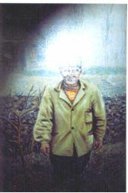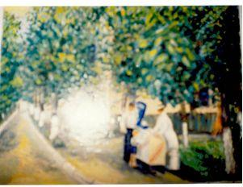

В 1988 году появилась картина «Детство». На ней мы видим Ахтырский таким, каким он был раньше: чистым, аккуратным, каким хотели бы видеть и сейчас. Этот момент из своей жизни Есецкий решил написать, прибывая в сладком состоянии ностальгии,когда сердце трепещет и каждая частичка тебя страстно жаждет вернуться туда, где ты был счастлив, где остались близкие тебе люди. На картине изображена женщина, продающая мороженое. Я думаю, подобные воспоминания есть у каждого человека, и он обязательно их вспомнит, взглянув на это полотно.

«Нарциссы» же, появившиеся в 1990 году, должны были опровергнуть, уже успевшее сложившееся мнение, тем и любым другим проявлениям природы.

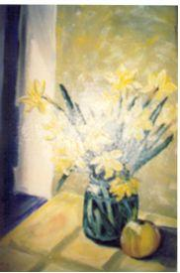

Полотно, на котором мы видим молодую пионервожатую – это светлый отпечаток того времени, когда жизнь была не так сложна, когда люди были гораздо добрее и внимательнее. Воплощением таких людей для Есецкого стал образ милой пионервожатой, который он присвоил озорной девчонке. В ней он увидел всю живость присущую ее возрасту и необыкновенный огонь в глазах. Эта картина создает добрую атмосферу и навевает воспоминания о школьных годах.

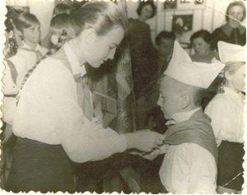

В коллекции каждого художника должен быть автопортрет, он имеет место и у Василия Владимировича Есецкого. Следующая картина имеет очень долгую предысторию. Однажды, увидев мальчика лет 7-8 , Есецкий обронив несколько фраз, разговорился с ним и узнал имя - Максимка. Художника привлекла та серьезность и достаточная взрослость, чувствующаяся в словах мальчика. Он на удивление много знал об Иисусе Христе и уже даже имел свое мнение о религии в общем. Внутренний мир мальчика никак не сочетался с его образом жизни. Максимка курил, хулиганил. Проезжая на велосипеде через парк, Есецкий часто видел мальчишку, сидевшего у дерева и бездумно затягивающего очередной сигаретой. Предпринимаемые Василием Владимировичем попытки перевоспитать были тщетны. К наставлениям мальчик оставался безучастен. Полюбив Максимку, как брата, Есецкий запечатлел его на полотне в том хулиганистом виде, в котором привык видеть. Картина эта появилась в 1995 году.

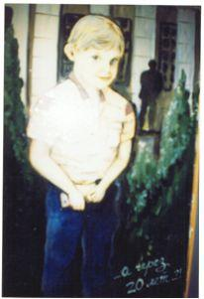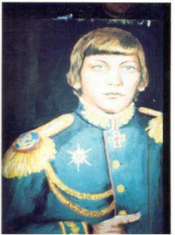

Серия картин, выполненных в достаточно своеобразном стиле, появилась в 1991 году. Художник хотел показать свое особенное мировоззрение, отличное и, по своему, правильное.

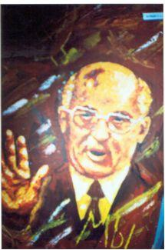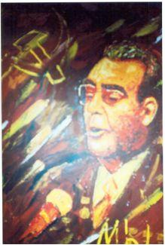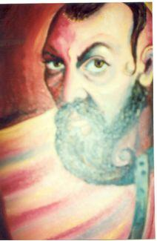

Есецкий очень любил свою мать, как и каждый ребенок видел в ней идеал женщины. На картине он изобразил ее уже в более пожилом возрасте. Судьба этой женщины прошла через многое, самое тяжелое из чего было - это война, она является ветераном труда.

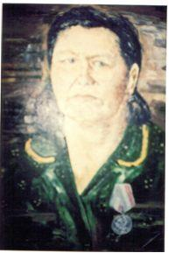

**Вывод**

Можно еще долго рассказывать о картинах Есецкого Василия Владимировича, ведь их у него более пятидесяти. Но суть не в их количестве, а в том, что каждая из них несет за собой особый смысл. Наполненные любовью к жизни, к лучшим ее проявлениям, они заставляют проникнуться чувствами своего создателя и сопереживать его проблемам. Его болезнь очень серьезна, и последствия ее непредсказуемы, но стремление к жизни Василия Владимировича достойны уважения. Пусть бывают моменты, когда ему тяжело, когда кажется, что отдал жизни все что мог, но это лишь моменты. А то, что пробуждает в душе его искусство, заслуживает многого. Пусть цена высока, но и цель окупает всё сполна.

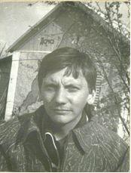

Узнав этого человека получше, я заметила большое сходство в развитие его дара и зарождении его у меня, я чувствую, что могла бы продолжить его начинания. Пока у меня нет своих картин, но со временем они обязательно появятся, к этому я приложу все усилия. Судьба Василия Владимировича Есецкого не должна остаться без внимания. Такие люди как он и возрождают искусство Кубани. А не это ли является главной задачей на данный момент?